Дизайнер Эдуард Молчанов. От «Белки» до «Крокодила»
Истинно творческие люди одарены и неординарны. Это, в полной мере, относится и к автомобильным художникам-конструкторам. К тем, кого сейчас называют автомобильными дизайнерами. Однако Эдуард Романович Молчанов, даже в среде своих коллег выделялся самобытностью в творчестве. Собратья по цеху создателей новых автомобилей охотно признавали его одаренность.
Окончив в 1956 г. МАМИ Молчанов был распределен на одно из предприятий МПС. Однако Ю.А.Долматовский, сам экстерном заканчивавший этот ВУЗ, знал «кто-есть-кто» в среде студентов института. Так вот, Юрий Аронович смог перевести талантливого выпускника в НАМИ, под свое крыло. Повторилась история с появлением в КБ другого таланта - Владимира Арямова.

Для разминки - такси
Первым проектом Эдуарда Молчанова в КБ кузовов НАМИ стала доработка экспериментального автомобиля ИМЗ-НАМИ-50 «Белка» в вариант такси.
Авторский рисунок «Белка» - такси. Вариант Молчанова подчеркнул изящные формы автомобиля.
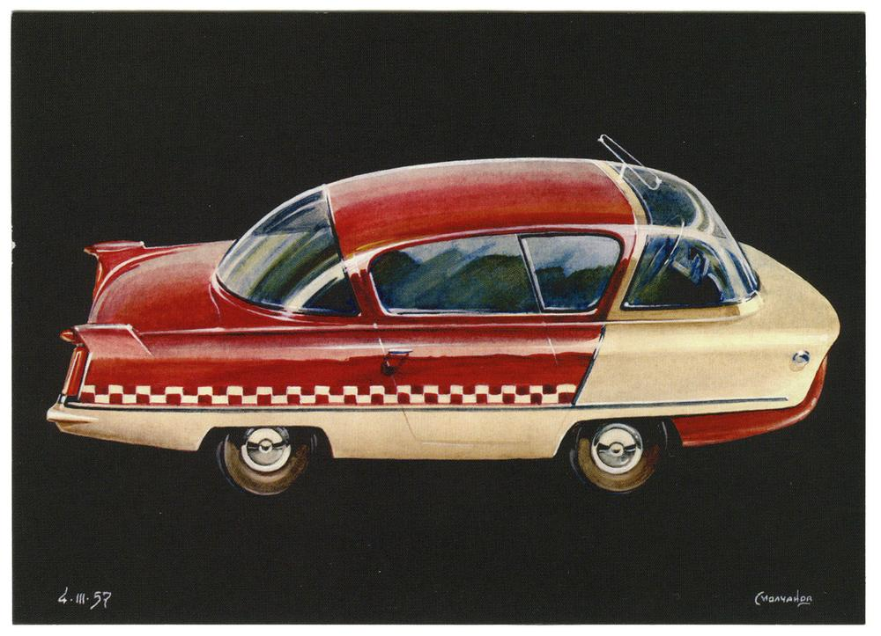

От такси к автомобилю для села
Затем последовала более сложная задача – создание варианта «Белки» для сельских жителей, с упрощенным открытым кузовом.
Получился простой неприхотливый автомобиль-транспортер, без жесткой крыши и дверей, очень простой в производстве, но при этом функциональный и прагматичный.
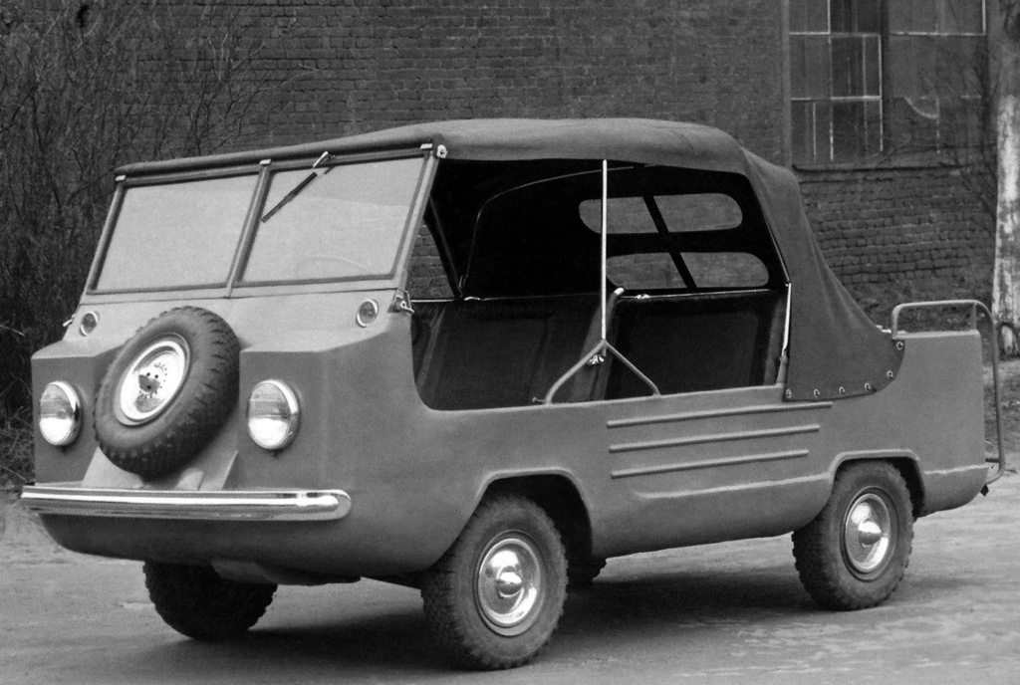
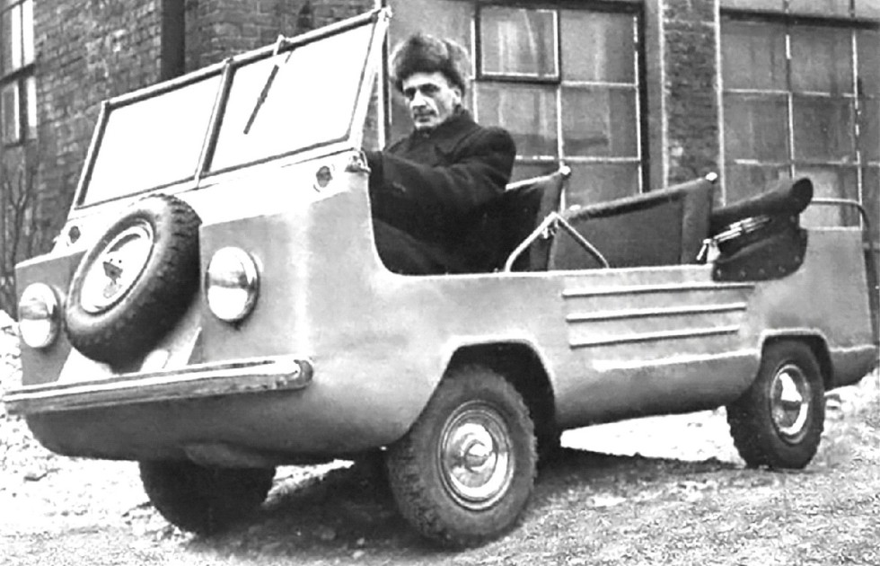
За рулем «Белки» руководитель КБ кузовов НАМИ Ю.А.Долматовский.
А таким видел художник-конструктор Молчанов развитие машины.
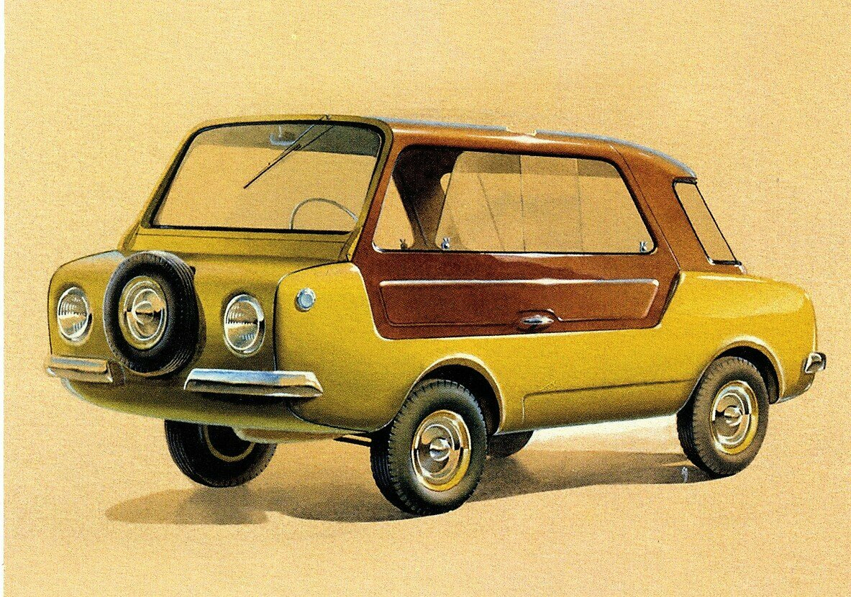
Просто, функционально и изящно. Вот он талант художника, из простой утилитарной тележки-транспортера сделать Автомобиль!
Увы, не в ту почву были посеяны зерна отечественного автомобильного конструирования… Закатали ростки в асфальт.
Затем последовали конструкторско-художественные, то, что мы теперь называем дизайнерские работы, по созданию прототипов-концептов для разных автозаводов. ЗАЗа, ЛуАЗа, УралАЗа, МАЗа.
Не все воплотилось в металл, но яркий самобытный след в автомобилестроении коллектив дизайнеров НАМИ, куда входил и Молчанов, остался.

От миниатюрной «Белки» к громадине «Ермаку»
Например, проект тяжелого полноприводного 50 –ти тонного лесовоза. Проект такого автомобиля был заказан институту Минлеспромом. Над созданием трудился коллектив инженеров НАМИ, создавших часть конструкции и систем лесовоза на базе серийно выпускаемых в стране узлов и агрегатов. Но многое в грузовике было оригинальным и новаторским.
Внешний вид многотонного тягача создавали В.Арямов, Э.Молчанов, В.Кобылинский и другие.

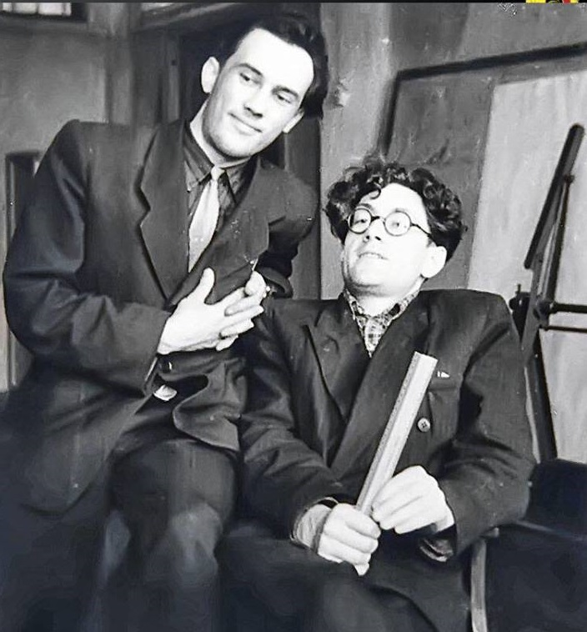
Конструкторы-художники НАМИ Э.Молчанов и В.Кобылинсктй.
Коллективу удалось создать привлекательный запоминающийся облик автомобиля. Были найдены оригинальные решения, как с точки зрения внешнего вида, так и в плане оптимизации технологии производства кабины и кузова грузовика.
Автомобиль получил индекс НАМИ-076, и имя «Ермак».
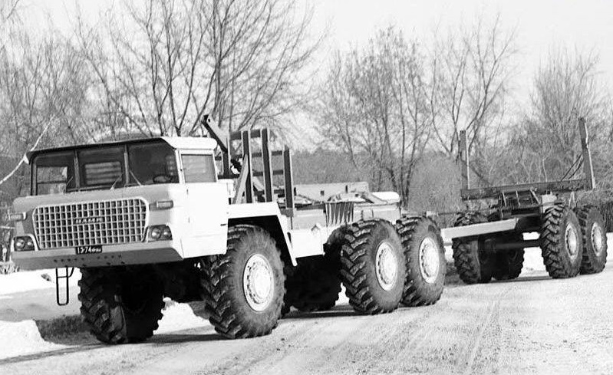
А это уже «Ермак», как трубовоз для нефтяников и газовиков.
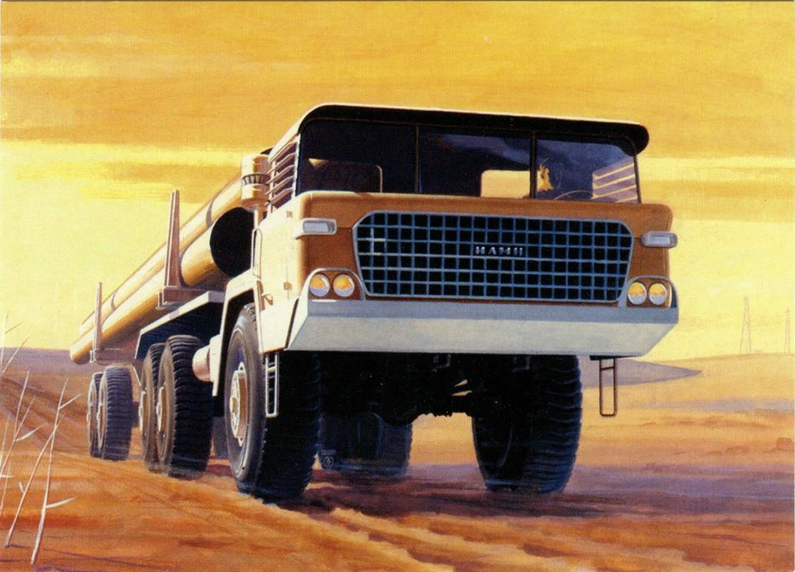
Удачный во всех смыслах проект НАМИ положили «под сукно». Обычная проблема отечественного автопрома - некому производить. Однако через несколько лет случилась реинкарнация «Ермака» на заводе в Могилеве, в виде автомобиля МоАЗ-7411.
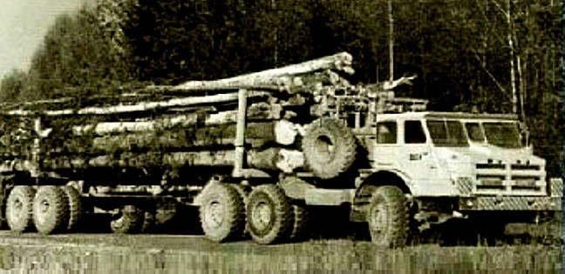
Не такого привлекательного, как у дизайнеров НАМИ, но все же…

От лесовоза к спорткару
Силами инициативной группы конструкторов НАМИ и Московского кузовного завода (МКЗ) был спроектирован автомобиль спорт-купе, для выпуска малыми сериями. Известная практика в мировом автостроении. Спорткар был построен на агрегатах ЗАЗ-965. Имел трубчатую лонжеронную раму и стеклопластиковый кузов. Двигатель располагался позади. Автомобиль получился легким чуть более 500 кг. в снаряженном состоянии, на 100 – 120 кг. легче донора. Разгонялся автомобиль до 120 км/ч.
Дизайн спорткара был сольной работой Э.Молчанова.
Таким машина была на его рисунке.
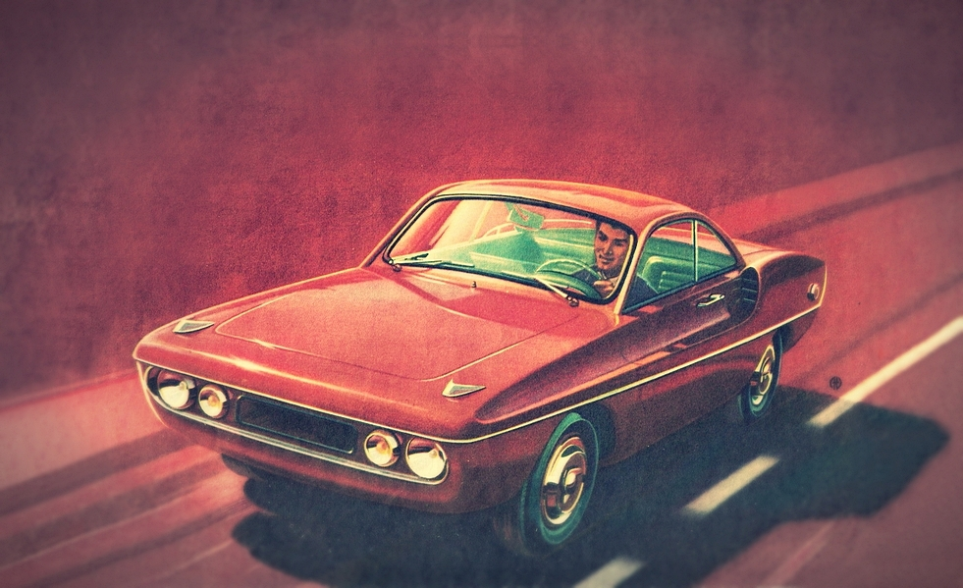
А вот автомобиль в стеклопластике и металле.
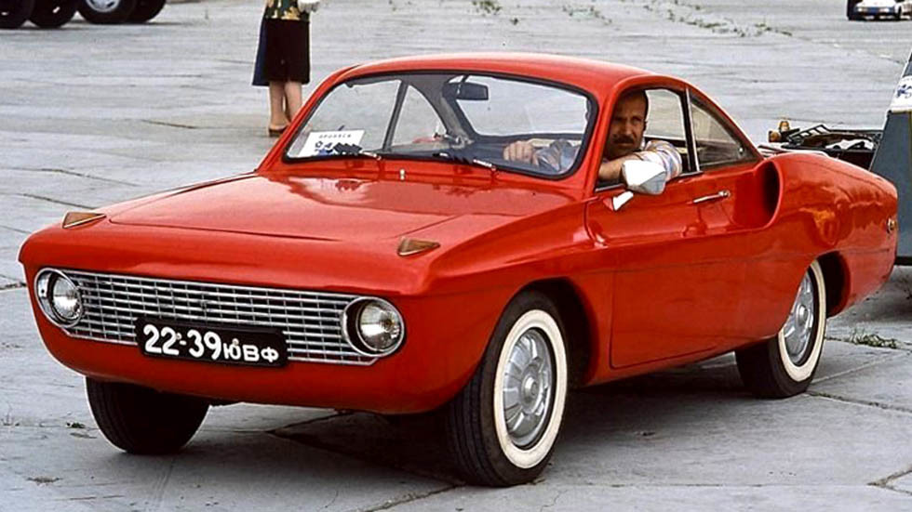
«Рентген» спорткара и его отдельные фрагменты.
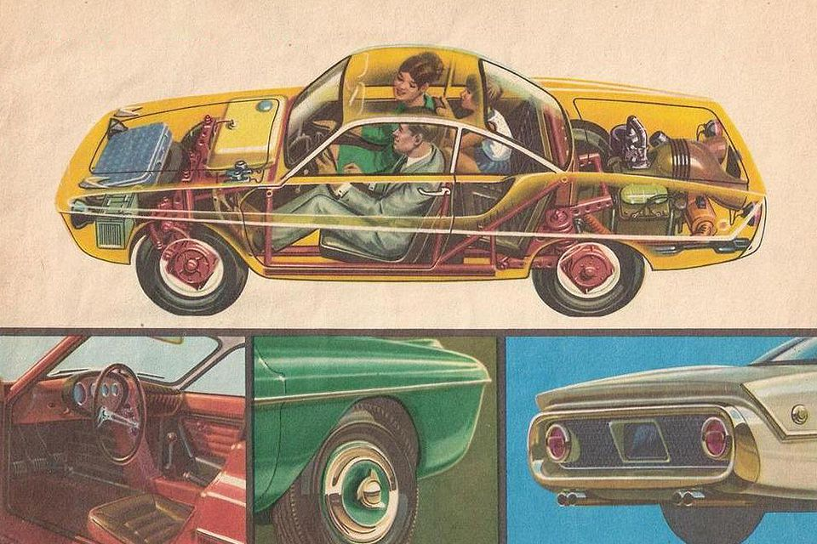Всего с начала 60-х до 1969 г. было построено шесть автомобилей-близнецов. Планируемое малосерийное производство автомобиля было «зарублено» сверху.
Ну, зачем советскому человеку спорткар?? Его удел «Запорожец», «Москвич» или, если повезет, «Волга».

От стремительного спорткара к работяге транспортеру
В содружестве художника-конструктора Э.Молчанова, и инженера О.Ивченко был разработан и изготовлен многоцелевой автомобиль – транспортер «Муравей». Внешний вид был создан Молчановым, нетрудно заметить «мотивы», и дальнейшее развитие сельскохозяйственного варианта «Белки». Изготовление образца выполнил Ивченко. Получился функциональный, и в то же время привлекательный, простой в производстве мини-автомобиль.
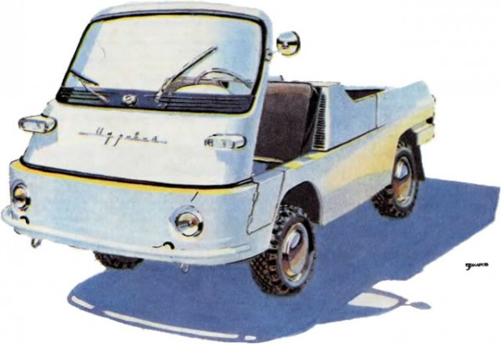
Конструкция «Муравья». Авторский рисунок Э.Молчанова
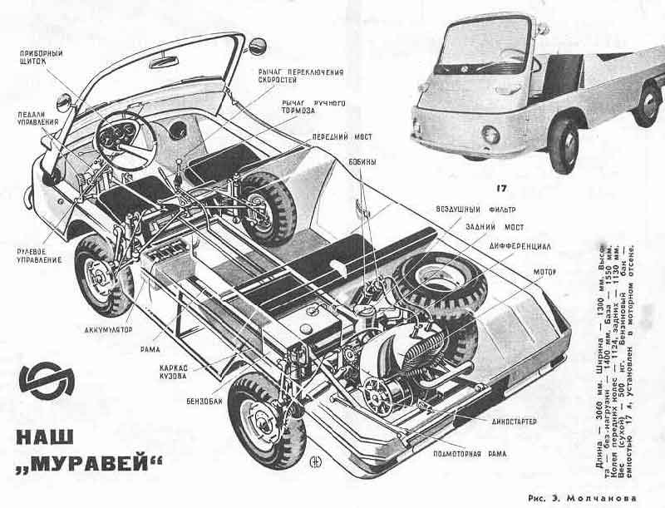
Чертежи «Муравья» были размещены в журнале «Моделист-Конструктор», с тем, чтобы умельцы страны могли повторить или создать доработанный вариант транспортера.

В СХКБ с Эриком Сабо
В начале 60-х годов произошли крупные изменения в системе управления народным хозяйством страны. Появились территориальные совнархозы. Кроме того пришло понимание, что продукция машиностроения, в том числе и автомобильной отрасли должна создаваться с учетом требований технической эстетики, законов художественного конструирования. Иначе говоря, соответствовать требованиям дизайна, хотя слово это было неофициальным. В Москве появился НИИ технической эстетики (ВНИИТЭ), куда из НАМИ перешел, и возглавил там автомобильное подразделение Ю.А.Долматовский. Вместе с ним перешла часть его учеников и коллег, в том числе В.Арямов, В.Кобылинский и другие.
Практически одновременно, под эгидой московского совнархоза в столице было создано СХКБ – специальное художественно-конструкторское бюро. Автомобильное направление в нем возглавил Эрик Владимирович Сабо, дизайнер - легенда. Выпускник «Строгановки» он распределился на ЗИЛ, успел там создать внешний облик грузовиков ЗИЛ-130 и ЗИЛ-131.А еще стал одним из авторов миниавтобуса ЗИЛ-118 «Юность», автомобиля, который поражал своей изящностью и функциональностью.
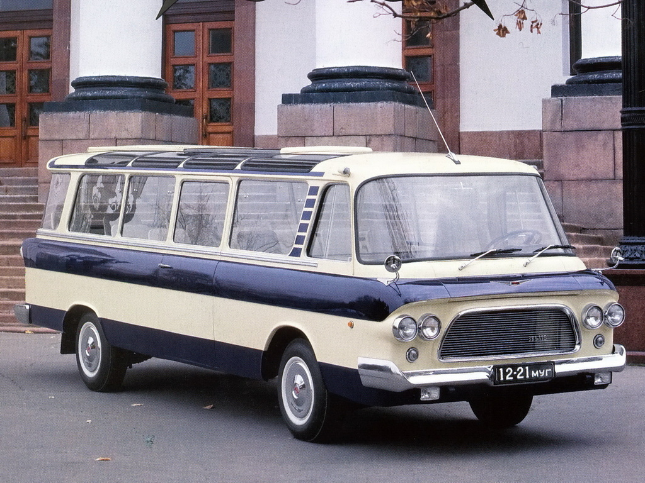
В СХКБ к Э.Сабо ушел работать Э.Молчанов. Почему не к Долматовскому? Возможно, хотел поработать в другой школе дизайна, попробовать, что-то новое. Да и отношения с Сабо были не «Учитель-ученик», а равноценные коллегиальные. Так или иначе, но сложился плодотворный дуэт двух выдающихся автомобильных художников-конструкторов. Дизайнеров.

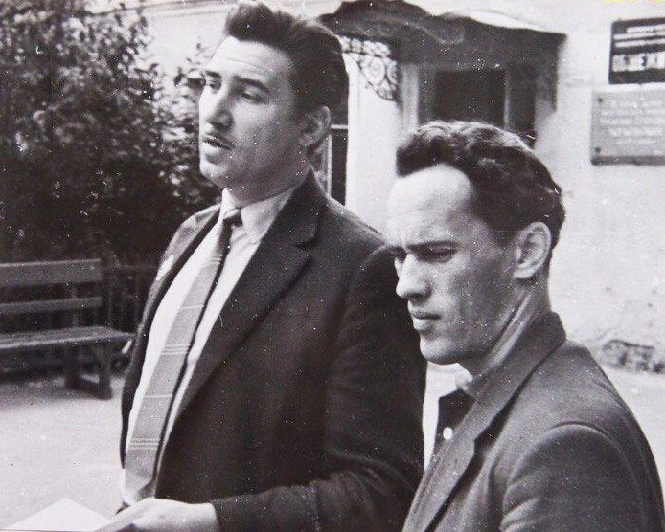
СХКБ должен был оказывать творческую помощь заводам московского региона ЗИЛу, «Москвичу» и Серпуховскому заводу мотоколясок.

ЗИЛ
Э.Сабо только – только со скандалом ушел с ЗИЛа, где его заставляли делать облик нового представительского автомобиля исключительно копированием и адаптацией американских авто. Поэтому проект нового ВИП автомобиля СХКБ, а вернее Сабо-Молчанова на заводе приняли холодно.

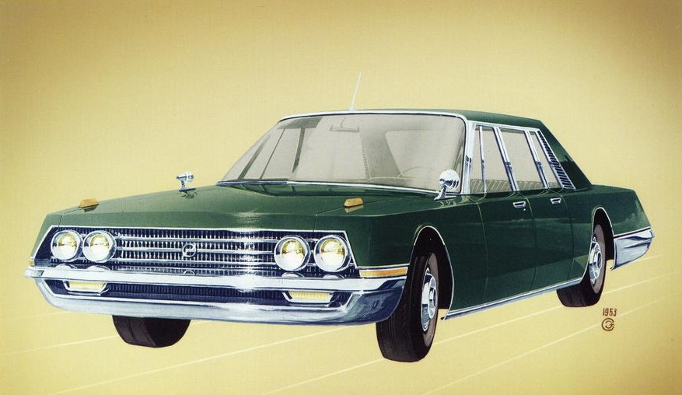
Но, через некоторое время, «помордовав» проект силами заводского, КБ выпустили автомобиль представительского класса, ЗИЛ-114.
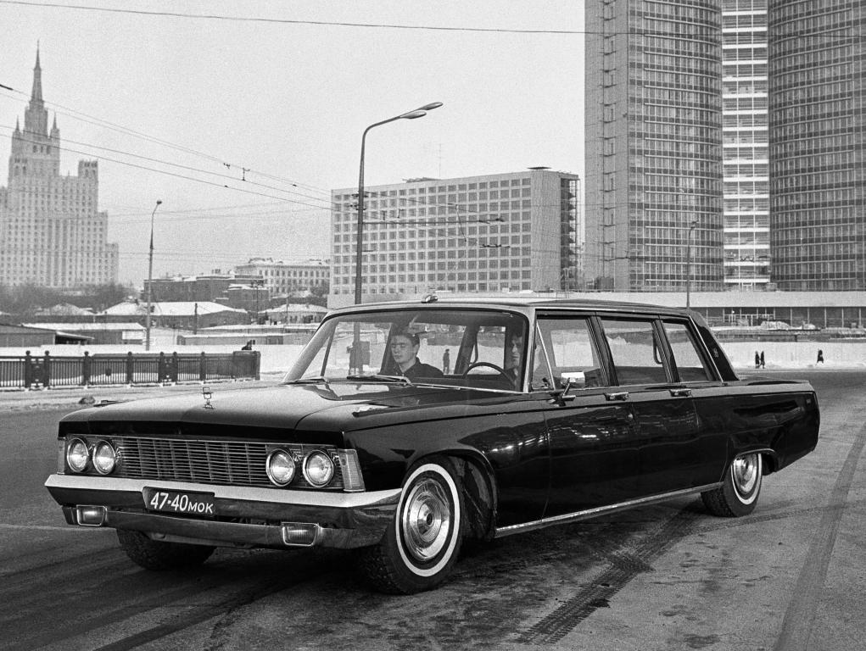
В такой автомобиль генсек СССР мог себе позволить сесть, а вот в такие футуристические модели двух талантов из СХКБ однозначно НЕТ!
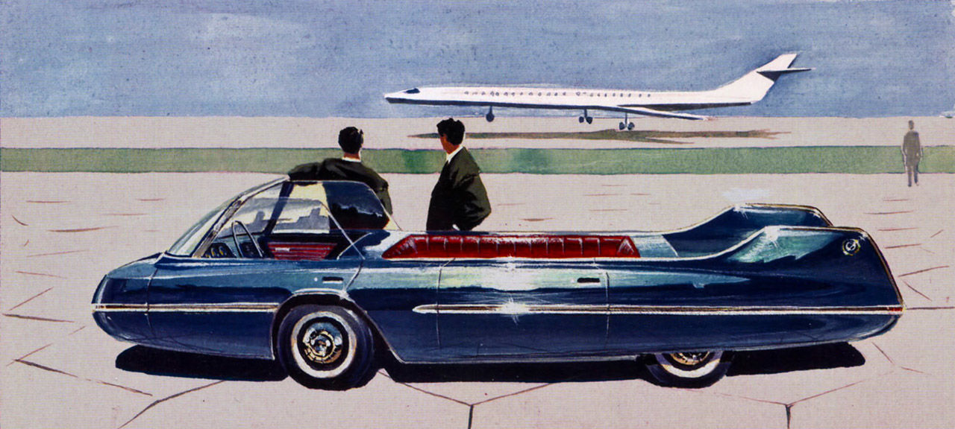
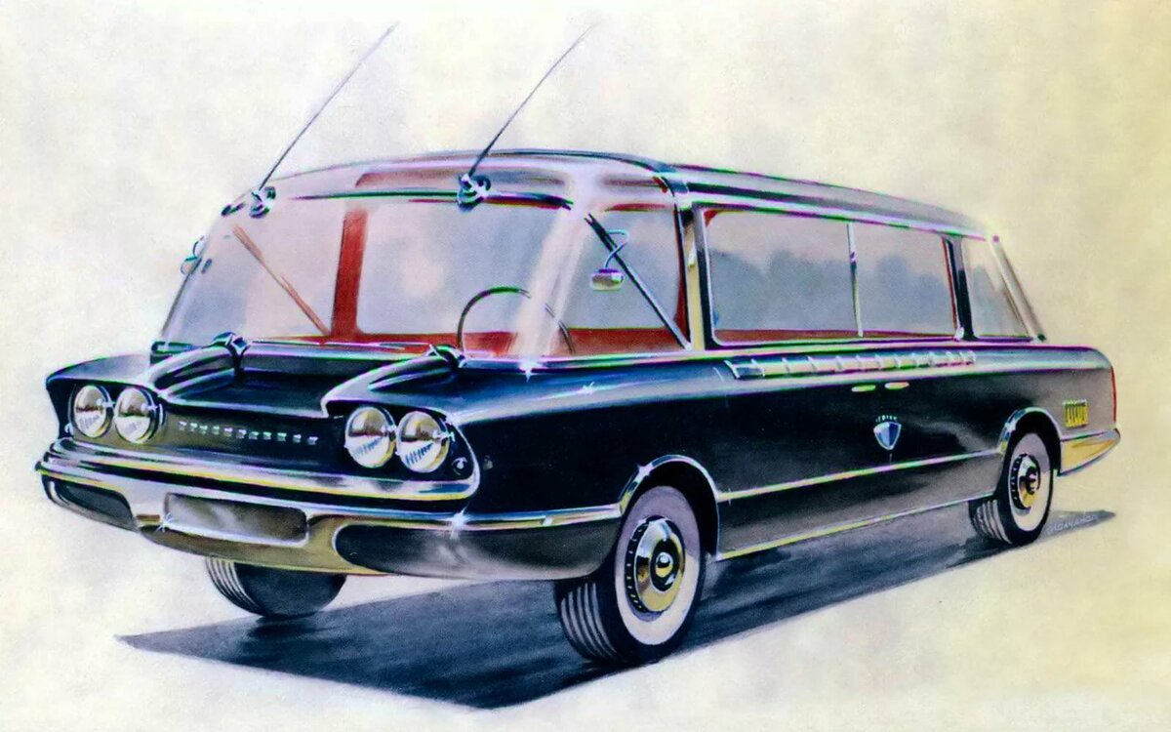
Еще один проект СХКБ, рестайлинг трудяги ЗИЛ-130 был принят, но положен под сукно.
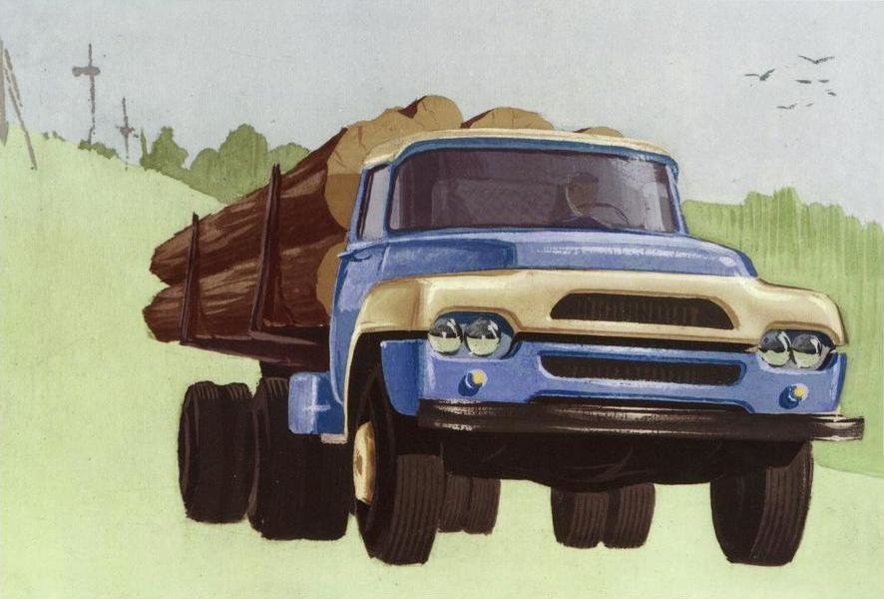
К чему приводит консерватизм, неповоротливость и некритичность к выпускаемой продукции теперь хорошо известно на примере судьбы завода ЗИЛ. А жаль…

Москвич
На «Москвиче» представителей СХКБ встретили безрадостно. Есть свое КБ, зачем еще «варяги»? Но договорились о том, что сторонние дизайнеры создадут рекламные материалы для презентации экспортных «Москвичей». Для своих покупателей реклама не нужна, и так машины с руками отрывают.
Доступность и элегантность! Ключ к успеху «Москвича 408» за рубежом.
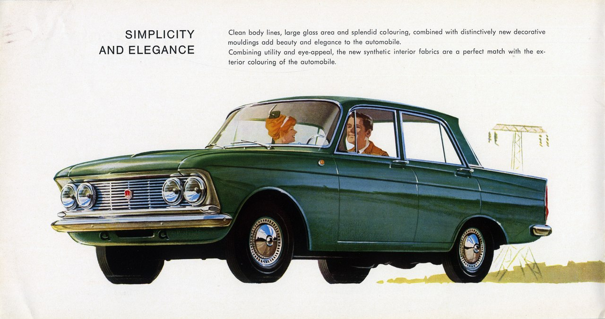
«Рентген» 408-го.
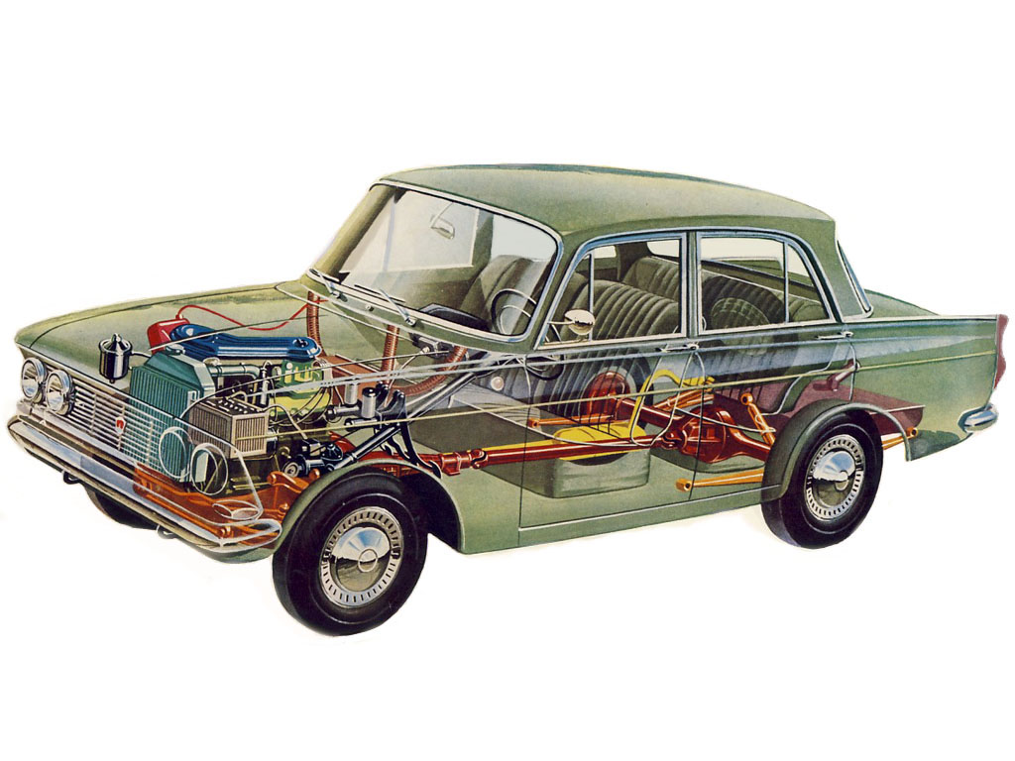
И просто красивые «завлекалки»
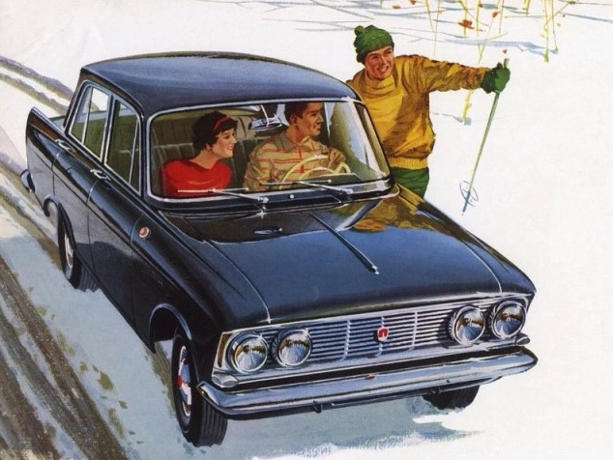

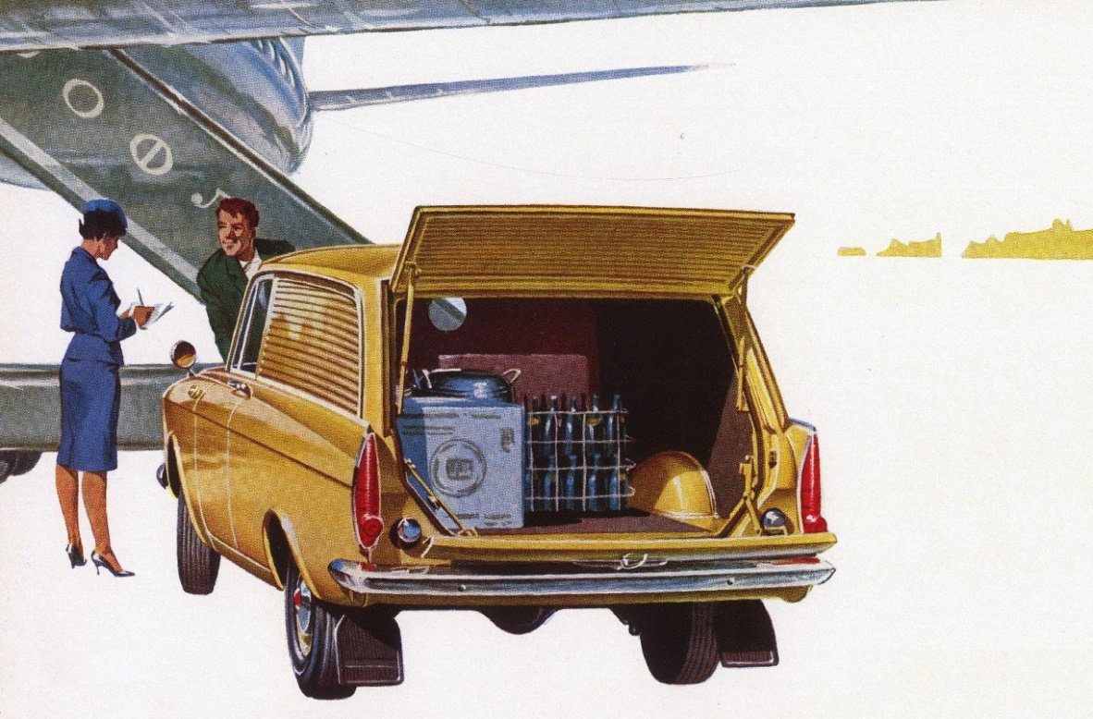

Серпуховской завод
По сути это были мастерские по изготовлению мотоколясок для инвалидов. Вложений в реконструкцию предприятия ни министерство, а затем совнархоз не делали, и не собирались делать. Производство «варилось в собственном соку». Простейшие штампы, гибочные прессы, сварка. Завод сам, и охотно пошел на сотрудничество с СХКБ, но его технологические возможности практически не давали дизайнерам маневра при проектировании современного автомобиля для инвалидов, которых в стране было много, ох, как много после Великой Отечественной…
И все же немногочисленный состав СХКБ взялся за проект.
Получился вот такой автомобильчик, причем рассчитывали сделать его полноприводным, с двигателем от ЗАЗ-965. Такое средство передвижения предназначалось не только инвалидам, но и сельским жителям.
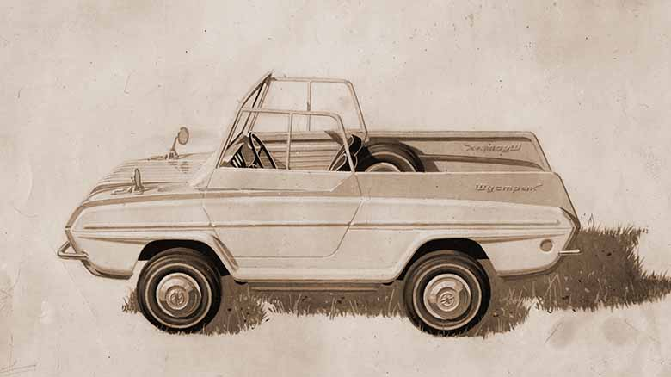
Был сделан полноразмерный макет, так похожий на настоящий автомобиль.
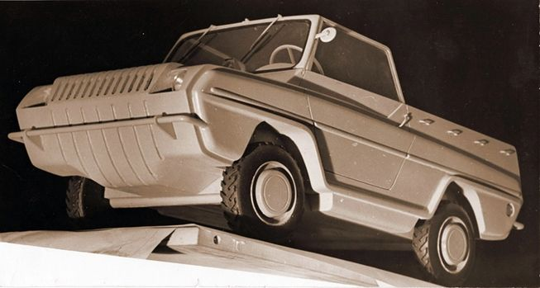
Увы, заводу даже такой автомобиль получился «не по зубам». И полный привод, и 4-х тактный двигатель оказались несбыточной мечтой. Проект положили на полку. Однако, через несколько лет заводчане, опираясь на работу СХКБ, сделали более современное изделие, чем предыдущая мотоколяска, жаль только двигатель, так и остался мотоциклетный…
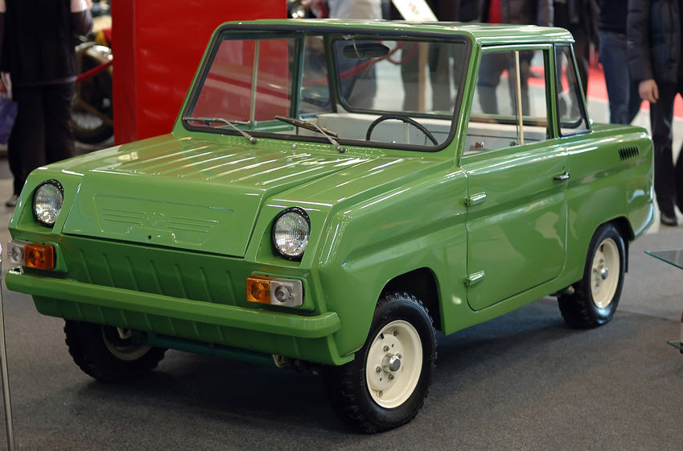
СХКБ просуществовало недолго, в 1965 г. совнархозы отменили, и его детище, дизайнерское КБ закрыли. Э.Сабо ушел работать в НАМИ.
Э.Молчанов решил применить свои силы в вертолетостроении, и перешел в КБ опытного завода М.Л.Миля.
Почему не в НАМИ? Одна из версий.
Институт, его порядки, он знал хорошо, и работа там означала для него возврат к прошлому. Кроме того, трудясь в НАМИ, Э.Молчанов получил приглашение на работу в знаменитое итальянское кузовное ателье Ghia. В те времена это вызвало шок у чиновников всех рангов. Молчанов стал persona non grata, и не только в НАМИ. Известная российская ситуация – «Сам не гам, и другому не дам!»
И еще один важный фактор, от КБ Миля Э.Молчанов получил жилье.

Дизайнер вертолетов
Про этот период творчества Эдуарда Романовича известно немного. КБ Миля, как и другие авиафирмы были режимными закрытыми предприятиями
Один источник утверждает, что Молчанов приложил руку ко всем машинам Миля с 1965 по 1975 гг. Другой эксперт сообщает, что облик боевого вертолета Ми-24 это целиком работа Эдуарда Романовича. Если так, то деятельность Молчанова в авиации оказалась куда более востребованной и плодотворной, чем в автопромышленности. В авиации, и в КБ Миля талантами не разбрасывались.
Но возникает вопрос.
Как известно, в авиации главный дизайнер - аэродинамика. Подобно известному скульптору набегающий поток воздуха отсекает от летательного аппарата (ЛА) все лишнее. Что же остается человеку? Для чего нужен в авиации дизайнер? Оказывается нужен, и очень. Не нарушая законы аэродинамики, грамотный конструктор-дизайнер может улучшить различные качества летающей машины, поднять эффективность ее применения, повысить результативность работы экипажа.
Пример из истории авиации. В ОКБ А.Н.Туполева с 20-х годов работал на правах заместителя главного конструктора профессиональный художник и скульптор Кондорский Борис Михайлович. Ни один новый самолет, его внешний вид, компоновка не мог разрабатываться без одобрения Кондорского.
Вернемся в Ми-24. Новаторский вертолет, создававшийся в КБ Миля в инициативном порядке в средине 60-х годов. Получился вертолет огневой поддержки сухопутных войск. Функциональный аналог штурмовика-легенды Ил-2. Первый вариант вертолета Ми-24А, взлетевший в воздух в 1969 г., выглядел так.
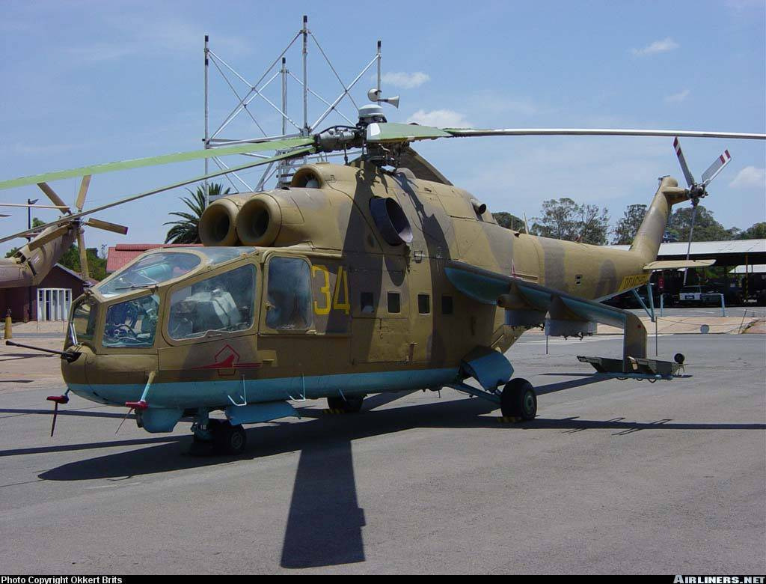
Довольно угловатый, кроме того летчики были недовольны неудобным размещением экипажа, сложностью ведения боевой работы.
Следующий вариант вертолета с переработанной кабиной экипажа. Ми-24В, 1972 год.
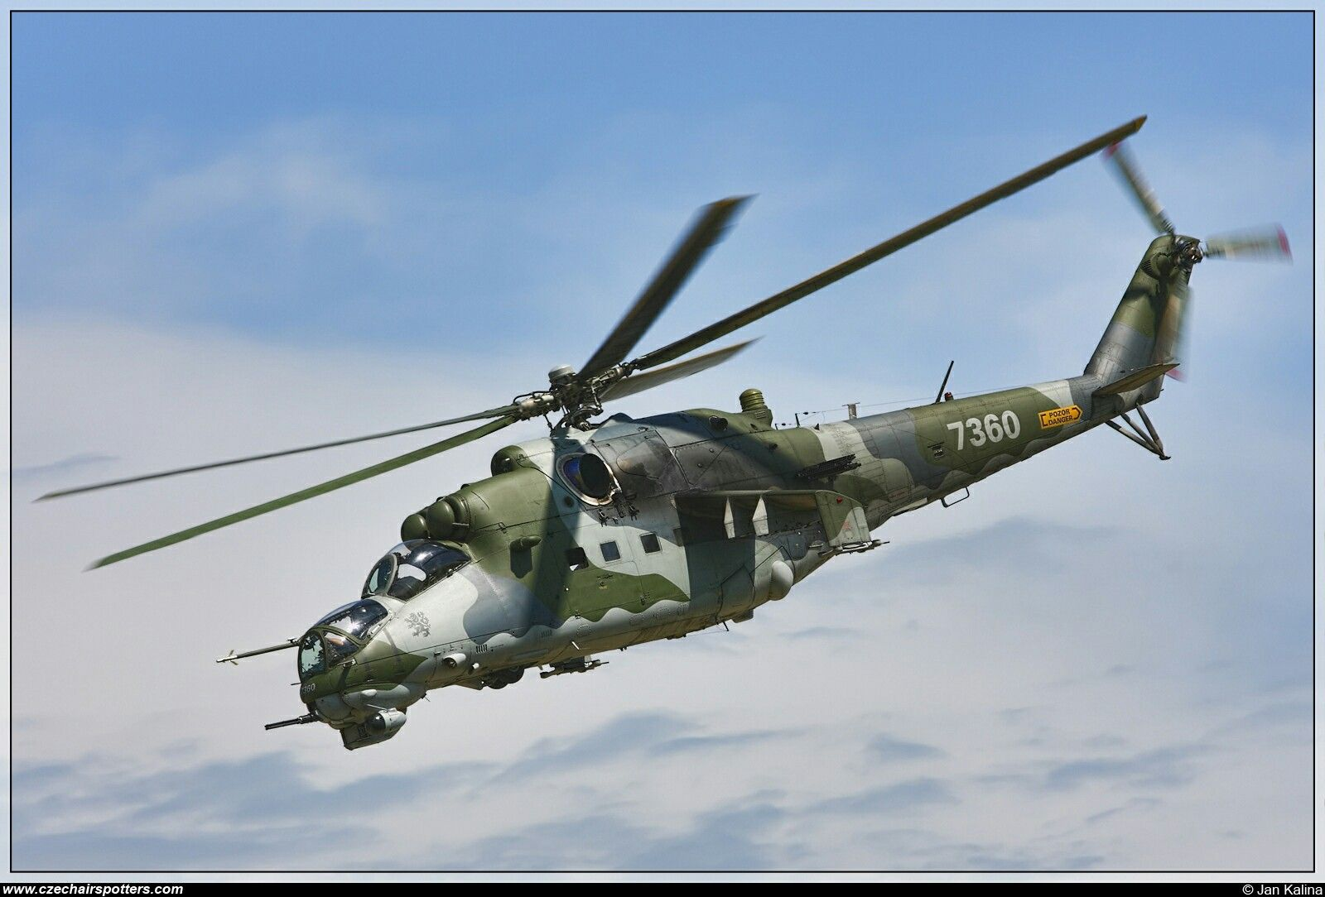
Получился известный во всем мире, грозный и в то же время по-своему красивый, «Крокодил» (другое название «Лань»). Чувствуется рука Молчанова.
А еще были многочисленные модификации супер-вертолета Ми-8, транспортные, военные, пассажирские варианты.
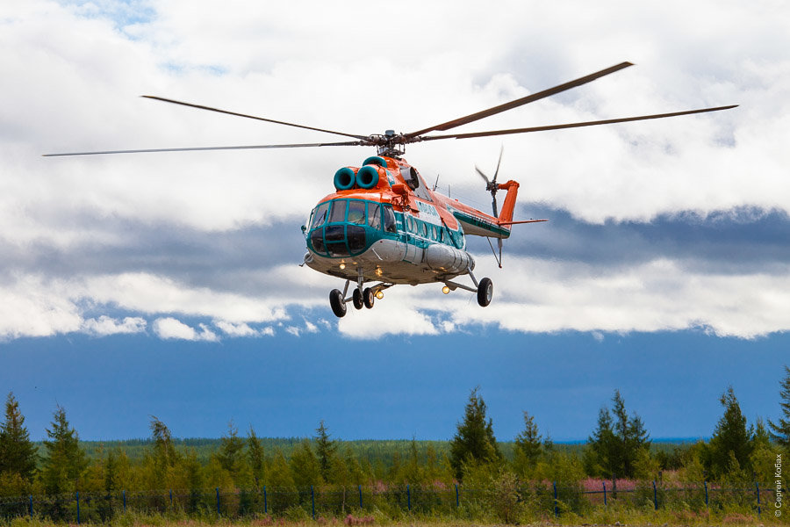
Его «родной брат» морской вертолет-амфибия Ми-14.
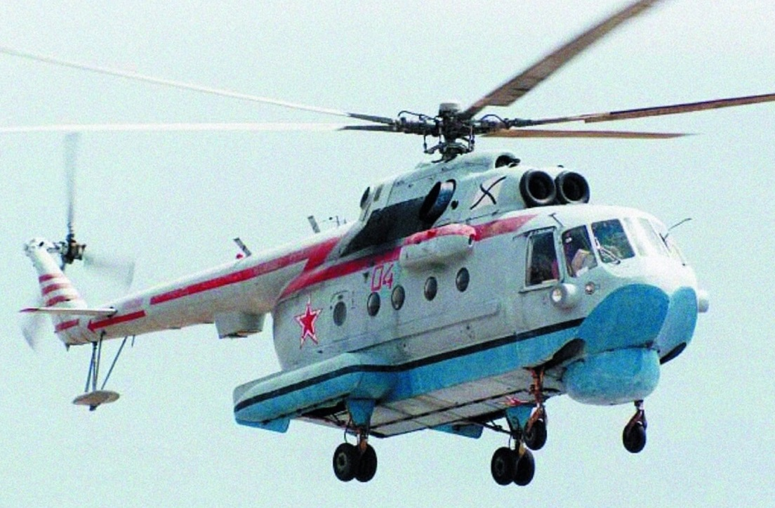
Уникальный тяжеловес Ми-12.
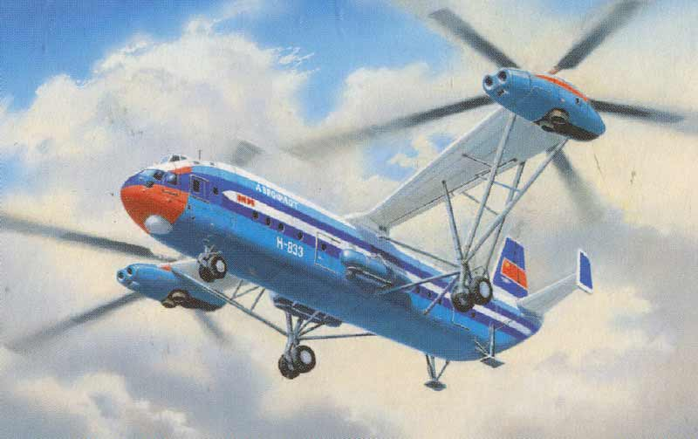
Начало работ над другим гигантом Ми-26.
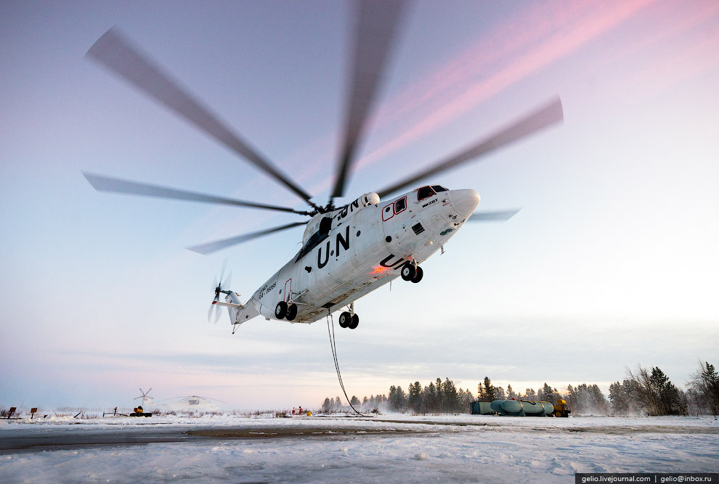
Словом дизайнерам, в том числе Молчанову, было к чему приложить руку.

Непревзойденный иллюстратор
Кроме создания образов концепткаров и вертолетов Эдуард Романович создавал прекрасные иллюстрации.
Один известный автомобильный художник восхищался тем, как Молчанов мог взять заскорузлый, совсем непривлекательный автомобиль, и нужным ракурсом, цветом, светотенью сваять на бумаге превосходный Dream-car» в который трудно не влюбиться!
Карьерный самосвал МАЗ-525 красавцем назвать трудно, а у Молчанова он получился грузовик-звезда!
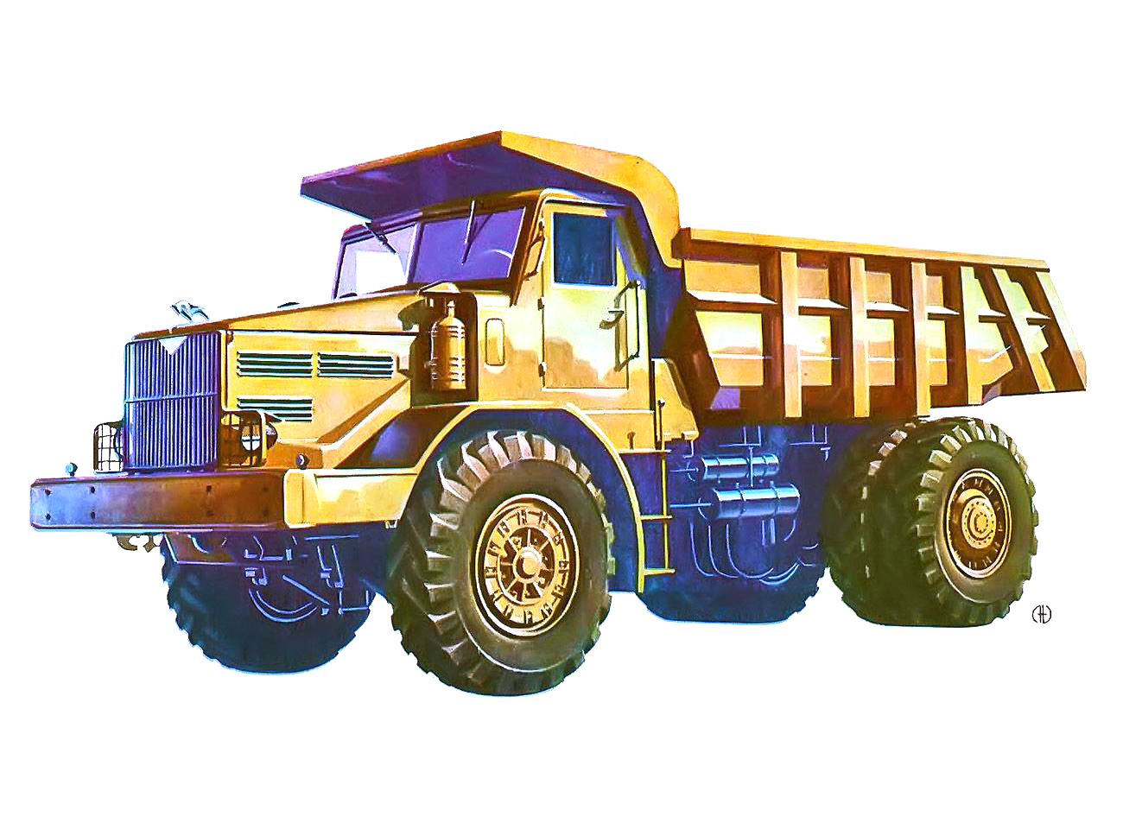
Или вот ГАЗ 11-73, модернизированная «Эмка», формы довольно заурядные, скупые, но на рисунке смотрится очень привлекательно.
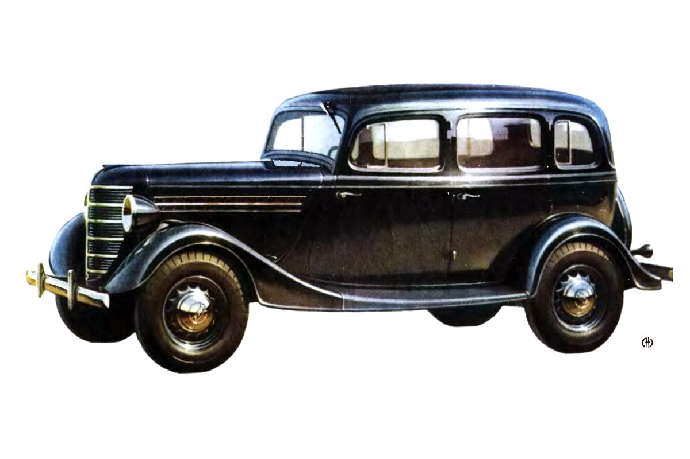
Другой, состоявшийся автодизайнер, коллега Молчанова утверждал, что тому достаточно посмотреть на фрагмент автомобиля, например задний фонарь, и по нему восстановить облик всей машины. Конечно, это была шутка, но шутка опиралась на фундамент реальности.
Э.Молчанов создавал иллюстрации для журналов «За рулем», «Техника - Молодежи», «Моделист-Конструктор». Прекрасно рисовал не только автомобили, но и самолеты, дирижабли, вертолеты.
Вот иллюстрация для исторической авиационной рубрики молодежного журнала.
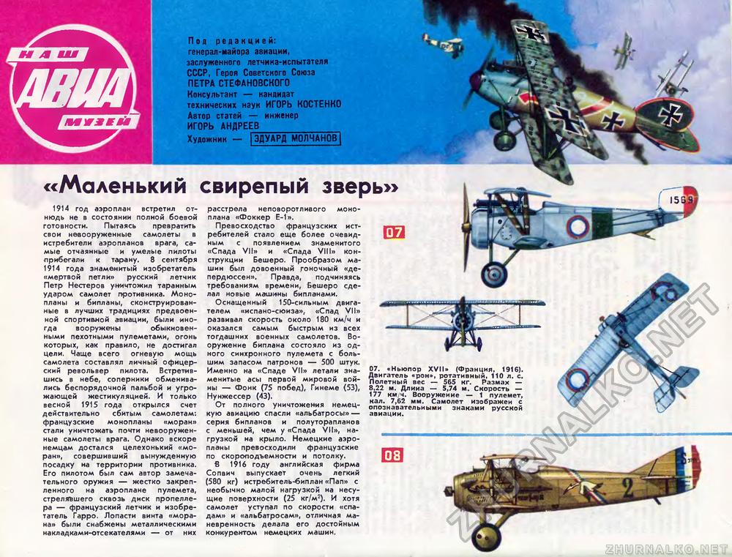
А вот рисунок перспективного летательного средства – конвертоплана. Конечно это фантазия автора, но какая!
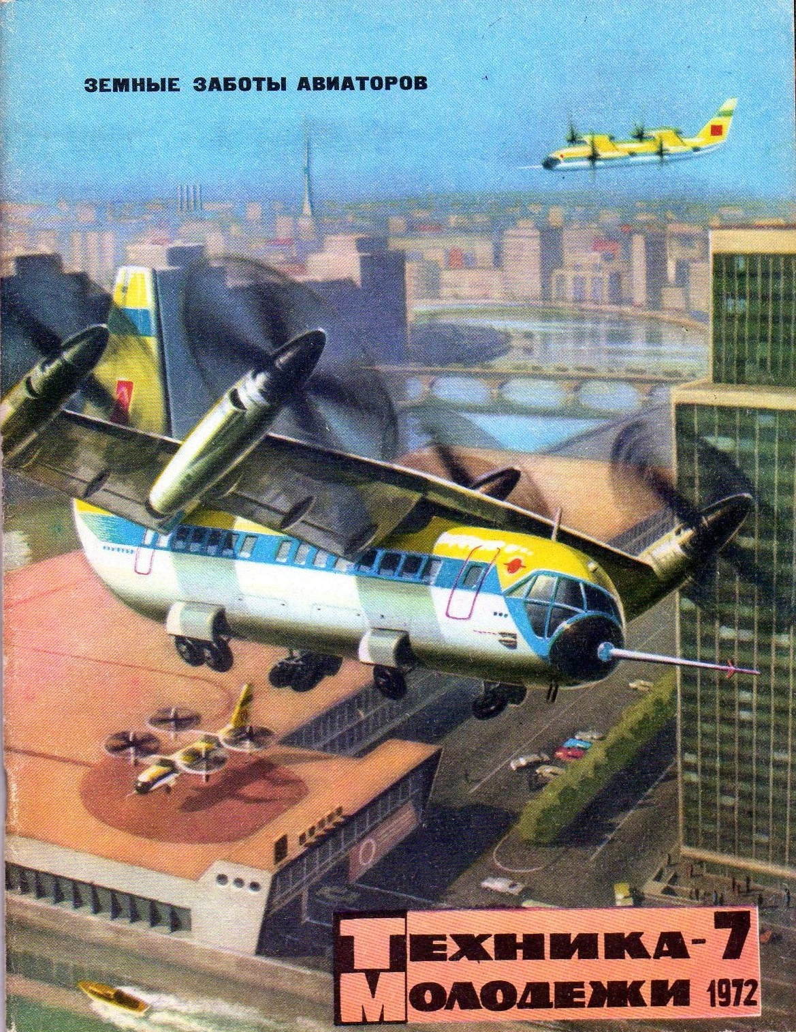 А здесь и экраноплан, и мини-подводная лодка.
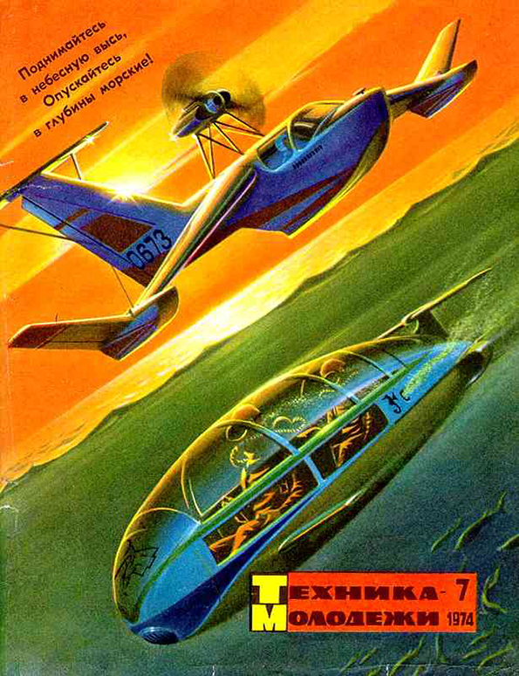
По свидетельству современников Э.Молчанова журналы с его иллюстрациями люди сметали с полок киосков «Союзпечати».
Эдуард Романович Молчанов ушел из жизни до обидного рано, очень рано, в 1975 году, прожив всего 45 лет. Будучи творческой и увлекающейся натурой, он совершенно не следил за своим здоровьем. И очень много курил, сигарету за сигаретой, прикуривая одну от другой.
След в истории отечественного и мирового дизайна Э.Р.Молчанов оставил незабываемый….

